Warszawa, 14 sierpnia 2020 r.

Tor na moście nad Pilicą, perony w Starej Woli i Warce – bliżej lepszych podroży koleją
Od 30 sierpnia pociągi pojadą drugim nowym torem między Czachówkiem a Warką. Wykonane prace na odcinku Warka – Radom zbliżają do sprawniejszych podróży koleją między Radomiem a Warszawą. Na kolejowym moście nad Pilicą jest nowy tor. Zbudowane są perony nowych przystanków Warka Miasto i Radom Stara Wola. Inwestycja PKP Polskich Linii Kolejowych S.A. jest współfinansowana ze środków POIiŚ.
Między Warką a Radomiem PKP Polskie Linie Kolejowe S.A. budują drugi tor. Ułożono już szyny i podkłady na 22 kilometrowym odcinku. Osadzane są słupy sieci trakcyjnej. Nowy tor jest na kolejowym moście nad Pilicą. Przywrócenie ruchu pociągów między Warką a Radomiem po jednym torze planowane jest w grudniu.
Na przystankach w Strzyżynie i Grabowie zbudowane zostały konstrukcje peronów. Nowe przystanki „rosną” w Warce i w Radomiu. Budowany jest przystanek Radom Stara Wola, m.in. wykonawca pracuje przy odwodnieniu. Kształtu nabiera przystanek Warka Miasto przy ulicy Lotników - ułożona została już 200-metrowa ściana peronu. Obok nowego przystanku wykonawca przygotowuje budowę filarów nowego wiaduktu, który zastąpi przejazd kolejowo-drogowy.
Na stacji Warka wykonawca będzie kończył przejście podziemne i drugi peron. W Bartodziejach budowany jest z odzyskanego materiału nowy nasyp.
Przed modernizacją odcinek między Warką a Radomiem był jednotorowy. Po wybudowaniu drugiego toru, więcej pociągów wyjedzie na trasę Warszawa – Radom.
Postępują prace między Czachówkiem a Warką. Od 30 sierpnia planowane jest wznowienie ruchu po drugim zmodernizowanym torze – pierwszym torem pociągi kursują już od jesieni zeszłego roku. Na czynnych przystankach Sułkowicach, Krężelu, Michalczewie, Gośniewicach i Chynowie, prace koncentrują się w obszarze przylegającym do modernizowanego drugiego toru. Na peronach są ławki, wiaty, gabloty informacyjne oraz nowe oświetlenie. Zapewniony jest dostęp dla osób o ograniczonych możliwościach poruszania się. Są pochylnie oraz ścieżki naprowadzające.

Z Warszawy do Radomia atrakcyjne podróże
Po uzyskaniu wszystkich zgód administracyjnych najszybsze pociągi pasażerskie z Warszawy do Radomia pojadą z prędkością 160 km/h, a towarowe z prędkością 120 km/h. Dzięki temu skróci się czas podróży ze stolicy na południe Mazowsza.
Wartość przebudowy odcinków Czachówek – Warka oraz Warka – Radom to ponad 645 mln zł. Inwestycja jest współfinansowana ze środków Programu Operacyjnego Infrastruktury i Środowiska. Zakończenie wszystkich prac pomiędzy Czachówkiem i Warką przewidywane jest w IV kwartale 2020 roku, a pomiędzy Warką i Radomiem w II połowie 2021 roku.

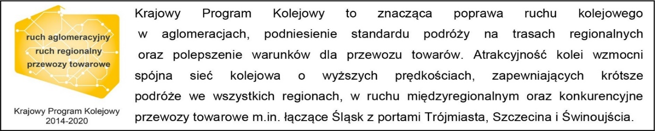

Kontakt dla mediów:
PKP Polskie Linie Kolejowe S.A.
Karol Jakubowski
zespół prasowy
rzecznik@plk-sa.pl
T: +48 668 679 414

Projekt jest współfinansowany przez Unię Europejską ze środków Funduszu Spójności w ramach Programu Operacyjnego Infrastruktura i Środowisko.

